Перечень поставщиков продуктов питания для ИП Щегловой О.А. ЛОЛ на базе

ГКОУ «Алексеевский казачий кадетский корпус имени Г.Н. Трошева.»

№ п/п | Наименование организации-поставщика продуктов питания | Реквизиты организации-организатора питания | Поставляемая продукция
1 | ИП Магомедова  Малокайт Запировна | 403732, Волгоградская обл. Еланский р-н, р п. Елань, ул. Революционная 140. ИНН З4О6О247961О, ОГРНИП  305345705300037, тел: 8(84452)5-31-80 | Хлеб, хлебобулочные изделия
2 | ИП Григорян  Сергей Зонович | 403954, Волгоградская обл., г. Новоаннинский, ул. Заречная 302, ИНН 341902244829, ОГРНИП 312345714200100, тел: .89023882916 | Мясопродукты, яйца
3 | ИП Попов Владимир  Владимирович | 403953, Волгоградская обл., г. Новоаннинский ул. Крестьянская 148, ИНН 341900061700, ОГРН 304345721700064, тел.: 8(84447)3-33-26 | Колбасные изделия
4 | ООО «Темп» | 403241, Волгоградская обл.,  Алексеевский р-н., ст-ца Алексеевская, Коммунальная ул., д. 21 к.2, ИНН 3401003903, ОГРН 1023405761488 | Хлеб, хлебобулочные изделия
5. | ИП Лукьянова Наталия  Владимировна. | 403402, Волгоградская обл., Кумылженский р-н, станица  Кумылженская ул. Казачья, дом 5 ИНН 342400060347 | Хлеб, хлебобулочные изделия
 | ИП Алатарцева  Маргарита  Алексеевна | 403342, Волгоградская обл., г.  Михайловка, ул. Вишневская 83. ИНН  343706275158, ОГРНИП  324344300105540 | Геркулес, горох, гречка, вода питьевая ботанизированная, какао - порошок, кофейный напиток, капуста, картофель, кисель, компотная смесь, лапша Ролтон, лимон, лук, макароны, манка, масло растительное, масло сливочное, молоко, морковь, огурцы свежие, огурцы соленые, печень, филе куриное, пшено, рис, сахар, соль, томатная паста, чай, дрожжи, мука, повидло,  сыр российский, сметана, замороженные полуфабрикаты.
7 | ООО « Саратовское молоко» | 410080, г. Саратов, Сокурский тракт, ИНН 6553127951, КПП 645301001 | Молоко, масло сливочное, кисломолочная продукция.
8 | ООО «Айсберг» | 350059, г. Краснодар, ул. Волжская, 41 дом 26, ИНН 2312275646, КПП 231201001 | Замороженные полуфабрикаты.
ИП Щеглова О.А. директор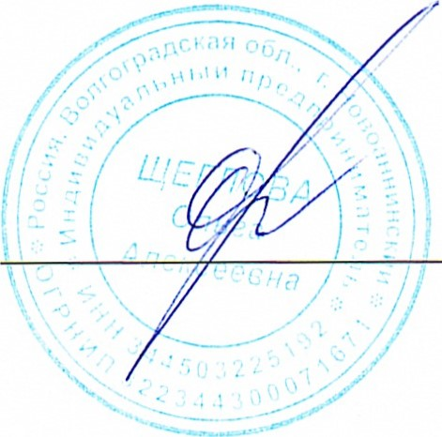/ Щеглова О.А.

